

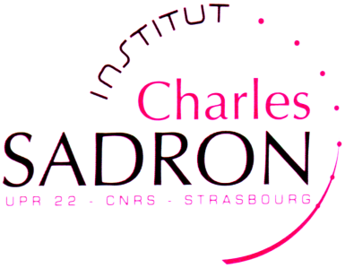**Soutenance**

**THESE**

*Présentée par*

**Flavio Picini**

**Triarylamine Based Supramolecular Polymers: Increasing Complexity**

**Vendredi 24 janvier 2020 à 14h00**

**Amphithéâtre Henri Benoît**

**Institut Charles Sadron**

**Co-Directeurs de thèse :**

**GIUSEPPONE Nicolas**

**MOULIN Emilie**

**Rapporteurs :**

**BASSANI Dario**

**SALLE Marc**